ЗВІТ З ЛАБОРАТОРНОЇ РОБОТИ №4
за курсом «Аналіз та візуалізація даних»
студента групи ПЗ-24у-1
Кондрачука Олександра Вадимовича

- Постановка задачі

Провести порівняння двох залежних вибірок із задачі в MS Excel

Задача 1

Для передбачення вартості діамантів на основі їх ваги, прозорості та

інших характеристик було побудовано дві регресійні моделі (звичайна лінійна регресія та регресія на основі випадкового лісу). За допомогою цих моделей було спрогнозовано вартість для діамантів з тестового набору даних та розраховано абсолютну різницю між прогнозованою вартістю та справжньою вартістю. Тим самим, одержано 2 масиви помилок E1 та E2.

Чи має місце статистично значуща різниця між помилками двох моделей?

X = (1,4 2,8 4,2 12,3 2,2 0,6 0,4 1,6 3,8 1,9 1,0 1,1)

Y = (1,8 1,9 1,2 13,1 1,9 0,6 0,5 1,4 4,2 1,7 0,6 0,9)

- Опис розв’язку

За вибірками X та Y знаходимо вибірку різниць d віднявши елементи X-Y, рисунок 4.1.

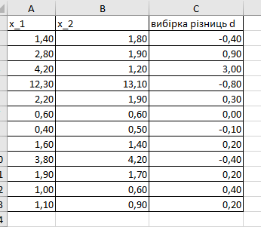

Рисунок 4.1 – Вибірка різниць d

Знайдено середнє значення вибірки різниць d за допомогою функції AVERAGE(), дисперсію за допомогою функції VAR.S(), середньо квадратичне відхилення це корень з дисперсії, результат розрахунку зображено на рисунку 4.2.

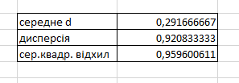

Рисунок 4.2 – Характеристики вібірки різниць

Знайдено парний t-критерій, для цього знайдено статистику критерію t за формулою $t=\frac{\overline{d}\sqrt{N}}{s_{d}}$, потім знайдено p за формулою $p=2(1-CDF(\left|t\right|;v))$, так як p > alpha, не має статистично значущої різниці між помилками двох моделей, результат зображено на рисунку 4.3.

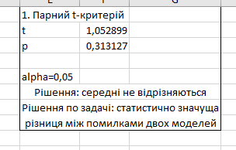

Рисунок 4.3 – Парний t-критерій

Знайдено критерій знакових рангів Вілкоксона, взято вибірку різниць d та знайдено N` – кількість елементів вибірки без нулів, потім знайдено |d|, потім знайдено ранги елементів, після цього розставлено позитивні та негативні ранги та знайдено їх суми, після цього за критичне значення T беремо найменшу суму рангів, після чого знайдено математичне сподівання ET за формулою $ET=\frac{1}{4}N^{'}\left(N^{'}+1\right)$ та дисперсію статистики T за $DT=\frac{1}{24}N^{'}\left(N^{'}+1\right)\left(2N^{'}+1\right)$, потім знайдено стандартизовану статистику u за формулою $u=\frac{T-ET}{\sqrt{DT}}$, знайдено p-значення за формулою $p=2(1-CDF(\left|u\right|))$, так як p>alpha то зсуву немає а отже не має статистично значущої різниці між помилками двох моделей, результат зображено на рисунку 4.3.

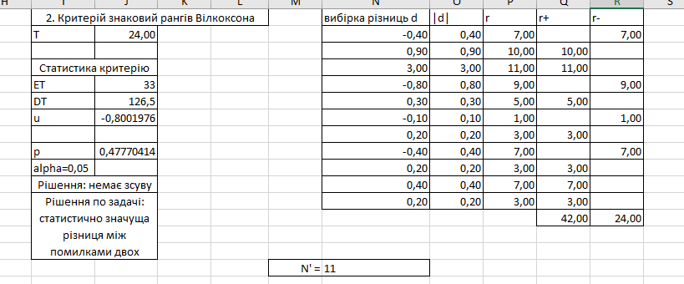

Рисунок 4.3 – Критерій знакових рангів Вілкоксона

Висновок: проведено розрахунки парного t-критерію та розрахунки критерію знакових рангів Вілкоксона.

